Лабораторна робота 3
Контейнеризація TravelerAPI та порівняння продуктивності
Виконала Ольга Великодна

Мета та стан виконання
Мета роботи — створити Dockerfile і повний Docker Compose стек API та PostgreSQL, перевірити його працездатність і оцінити зміну продуктивності відносно нативної лабораторної 2. Підготовлено конфігурацію контейнерів, моніторинг, повторний запуск тих самих k6-сценаріїв та автоматичне порівняння.
Порівняння з фактичними Docker-результатами доступне для: smoke, load, stress, spike, endurance

Dockerfile для додатку
Dockerfile має два етапи. dependencies створює /opt/venv і встановлює закріплені залежності requirements.lock.txt. runtime отримує готове середовище, app.py та SQL/OpenAPI-файли. Базовий Python 3.12.10 відповідає нативному baseline. Застосунок запускається користувачем UID 1000, а не root, через Uvicorn на 4567 з одним worker. Число з’єднань пулу залишається 20. HTTP healthcheck використовує стандартну бібліотеку Python.

Docker Compose для повного стеку
docker-compose.yml визначає web і postgres у спільній bridge-мережі. PostgreSQL 18.4 має named volume pgdata, змінні з .env і healthcheck pg_isready. Його порт не публікується у Windows. Для PostgreSQL 18 том змонтовано в /var/lib/postgresql, де образ зберігає версійну папку даних. web починає роботу після service_healthy БД і публікує лише 127.0.0.1:4567.
API має read_only, tmpfs /tmp, no-new-privileges та ротацію журналів. Базова конфігурація обмежує web двома CPU і 1 ГБ RAM, postgres — двома CPU і 2 ГБ RAM. benchmark-override прибирає ці per-container caps для зіставлення з нативними процесами; загальні ресурси Docker Desktop залишаються частиною умов експерименту. Окремий dev-override додає bind mounts і --reload та не застосовується для вимірювань.
.env створюється з випадковим паролем, не публікується і виключений із build context. .env.example містить усі ключі. Приклад не містить справжніх облікових даних користувача; URL і паролі не записані літералами у Compose.

Запуск перевірка та моніторинг
powershell -ExecutionPolicy Bypass -File .\container\setup-env.ps1
powershell -ExecutionPolicy Bypass -File .\container\start-stack.ps1
Скрипт запускає benchmark-профіль через docker compose up --build -d --wait. Для базового обмеженого стеку достатньо створити .env і виконати docker compose up --build. Адреса перевірки — http://localhost:4567/health, очікувана відповідь status=ok.
powershell -ExecutionPolicy Bypass -File .\container\check-stack.ps1
Перевірка Hurl виконує ті самі CRUD і validation тести лабораторної 1 з виправленим API та додатковий ordering.hurl. Справжні одночасні запити перевіряє окремий test_concurrency.py; послідовний race-conditions.hurl не називається доказом одночасності.
Зафіксований код завершення контейнерного Hurl: 0. Повний протокол — results/monitoring/hurl-console.txt.
docker compose ps
docker compose logs -f web
docker stats $(docker compose ps -q)
Скрипт collect-monitoring.ps1 зберігає compose ps, журнали web і docker stats у results/monitoring. run-performance.ps1 збирає JSON-знімки stats кожні приблизно 5 секунд. Скриншоти додаються до звіту з compose-ps.png, web-logs.png, docker-stats.png та hurl.png. Ctrl+C припиняє перегляд журналу або stats, а не сам стек.

Коміти лабораторної роботи
Вихідний репозиторій: https://github.com/Olyalya613/RSD_lab_1. Baseline отримано з опублікованої гілки lab2-corrected, коміт 4fa48edf2e5dfdcf78325acde264215e86164117. Нові зміни підготовлено в локальній гілці lab3-docker; їхня віддалена публікація ще не виконана.
Коміт | Зміна
e40f673 | Preserve actual Lab 2 baseline and generate Docker comparison report
ae4cfcc | Add container Hurl checks Docker monitoring and unchanged k6 runs
25500d3 | Add non-root Dockerfile and full Compose stack for Lab 3

Посилання на нові коміти запрацюють після git push -u origin lab3-docker. Очікувана адреса гілки: https://github.com/Olyalya613/RSD_lab_1/tree/lab3-docker. Репозиторій має app.py і Compose-файли безпосередньо в корені, без зовнішньої папки.

Середовище та методика порівняння
Параметр | Нативний Lab 2 | Docker
CPU | Intel(R) Core(TM) i5-8300H CPU @ 2.30GHz | Intel(R) Core(TM) i5-8300H CPU @ 2.30GHz
Логічні процесори | 8 | 8
RAM у ГБ | 15.86 | 15.86
Python | 3.12.10 | 3.12.10
PostgreSQL | PostgreSQL 18.4 on x86_64-windows, compiled by msvc-19.44.35226, 64-bit | PostgreSQL 18.4 (Debian 18.4-1.pgdg12+1) on x86_64-pc-linux-gnu, compiled by gcc (Debian 12.2.0-14+deb12u1) 12.2.0, 64-bit
Ізоляція | read committed | read committed
k6 | k6.exe v2.2.0 (commit/00a9a1b7f5, go1.26.5, windows/amd64) | k6.exe v2.2.0 (commit/00a9a1b7f5, go1.26.5, windows/amd64)
Workers | 1 | 1
Пул БД | 20 | 20

Ресурси Docker Engine: 8 CPU, 7.69 ГБ RAM. Профіль: benchmark. Ідентифікатори образів і фактичні ліміти записані в *-environment.json.
k6 запускається у Windows на тому самому комп’ютері; API та БД перенесено в Linux-контейнери Docker Desktop. app.py, схема БД, версії залежностей, один worker, пул 20, профілі VU і think time 0,5 с збережені. Використано ті самі Smoke, Load, Stress, Spike та 30-хвилинний Endurance. Setup/teardown виключені з основних метрик через measured:true.
Порівнюються avg і p95 окремо: p95 — це 95-й перцентиль, а не середнє. Зміна часу у % обчислюється як (Docker − native) / native × 100. Частка помилок порівнюється у процентних пунктах. Позитивна зміна часу означає уповільнення, від’ємна — прискорення. Правильні 409 конфлікти версій рахуються окремо від неочікуваних HTTP-помилок.
Результат характеризує весь перехід Windows native → Docker Desktop Linux, включно з ОС, віртуалізацією, мережею та сховищем. Один запуск не ізолює чисту накладну вартість контейнера. Базовий вміст БД, стан кешів, locale та фонові процеси також впливають; нативна metadata не містить locale і per-test хешів. Після цього експерименту варто повторити обидві серії за однакових початкових умов, якщо потрібна оцінка розкиду.

Показники результатів тестування
Тест | Native p95 мс | Docker p95 мс | Зміна p95 %
smoke | 4.42 | 16.34 | +269.49
load | 30.40 | 157.03 | +416.64
stress | 2193.51 | 3164.11 | +44.25
spike | 1837.11 | 4401.59 | +139.59
endurance | 42.78 | 214.76 | +402.00

Тест | Native avg мс | Docker avg мс | Зміна avg %
smoke | 2.98 | 7.27 | +143.66
load | 10.15 | 80.13 | +689.85
stress | 797.09 | 1307.85 | +64.08
spike | 448.91 | 2253.36 | +401.97
endurance | 16.70 | 142.90 | +755.82

Тест | Native помилки % | Docker помилки % | Зміна п п
smoke | 0.00 | 0.00 | +0.00
load | 0.00 | 0.00 | +0.00
stress | 0.00 | 0.00 | +0.00
spike | 62.05 | 0.00 | -62.05
endurance | 0.00 | 0.00 | +0.00

Наведені нативні числа є результатами користувача з analysis.json, а не вимірюваннями середовища підготовки. У нативному Spike зафіксовано 62.05% невдалих запитів. Тому baseline не можна описувати як стабільний для всіх профілів. Без контейнерних даних не встановлено, чи змінилася ця частка після перенесення.

Перевірка підготовленого комплекту
Docker Compose v2.39.0 прийняв базовий, benchmark і dev варіанти командою config --quiet. Пройшли 17 Python-перевірок валідації та аналізу, з них 8 нових перевірок порівняння. 11 інтеграційних тестів PostgreSQL у цій підготовці пропущено через відсутність запущеного тестового API/БД. Перевірено синтаксис Python і PowerShell. Docker Engine недоступний: збірка образу й фактичний запуск контейнерів тут не виконувалися.

Висновки
smoke: зміна p95 +269.49%, зміна середнього часу +143.66%, зміна помилок +0.00 п. п. Це результат даного запуску за зафіксованих умов.
load: зміна p95 +416.64%, зміна середнього часу +689.85%, зміна помилок +0.00 п. п. Це результат даного запуску за зафіксованих умов.
stress: зміна p95 +44.25%, зміна середнього часу +64.08%, зміна помилок +0.00 п. п. Це результат даного запуску за зафіксованих умов.
spike: зміна p95 +139.59%, зміна середнього часу +401.97%, зміна помилок -62.05 п. п. Це результат даного запуску за зафіксованих умов.
endurance: зміна p95 +402.00%, зміна середнього часу +755.82%, зміна помилок +0.00 п. п. Це результат даного запуску за зафіксованих умов.

Графіки та скриншоти
Графік smoke з фактичного 30-секундного ряду метрик. Якщо Docker-серії немає, показано тільки нативний baseline.
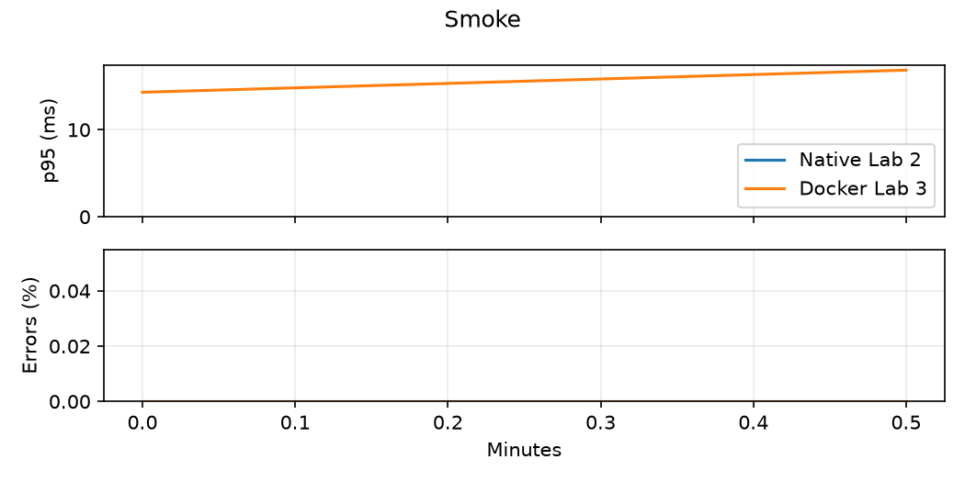
Графік load з фактичного 30-секундного ряду метрик. Якщо Docker-серії немає, показано тільки нативний baseline.
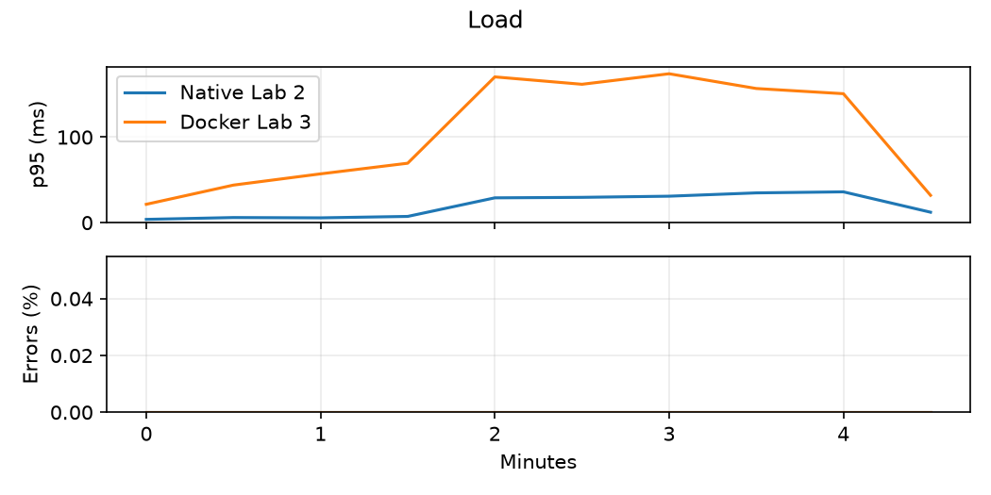
Графік stress з фактичного 30-секундного ряду метрик. Якщо Docker-серії немає, показано тільки нативний baseline.
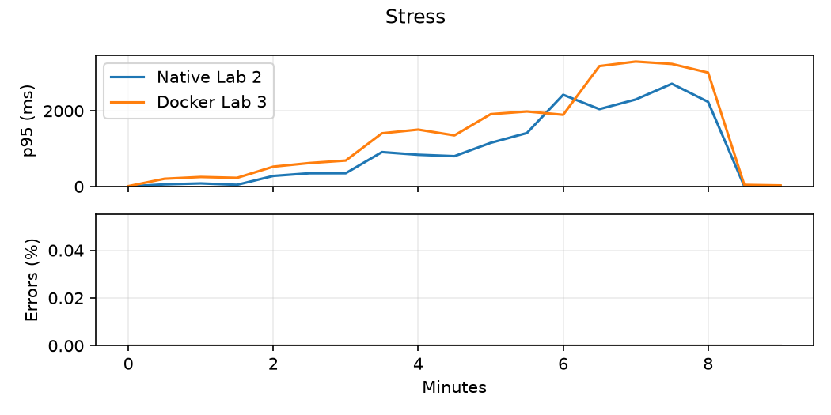
Графік spike з фактичного 30-секундного ряду метрик. Якщо Docker-серії немає, показано тільки нативний baseline.
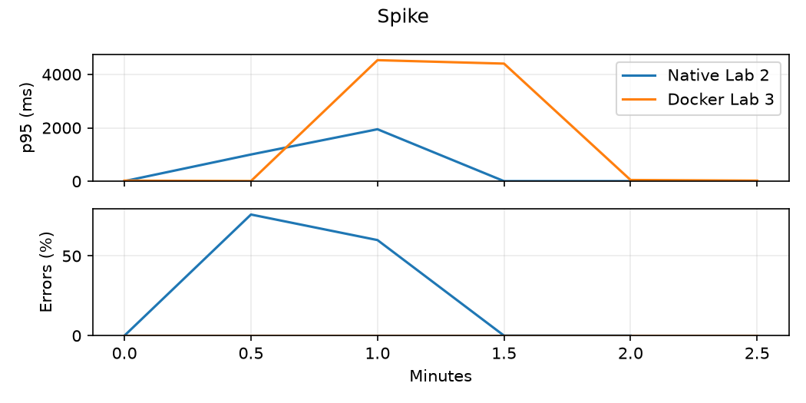
Графік endurance з фактичного 30-секундного ряду метрик. Якщо Docker-серії немає, показано тільки нативний baseline.
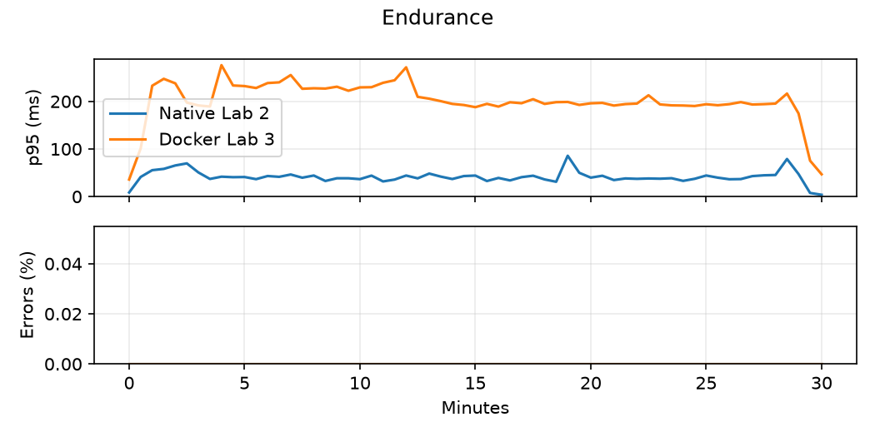
Скриншот контейнерного запуску compose-ps
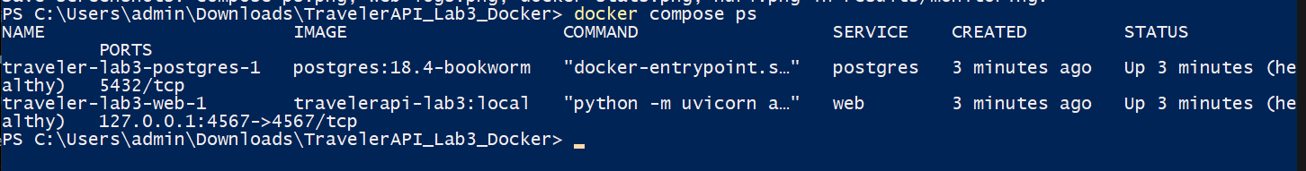
Скриншот контейнерного запуску web-logs
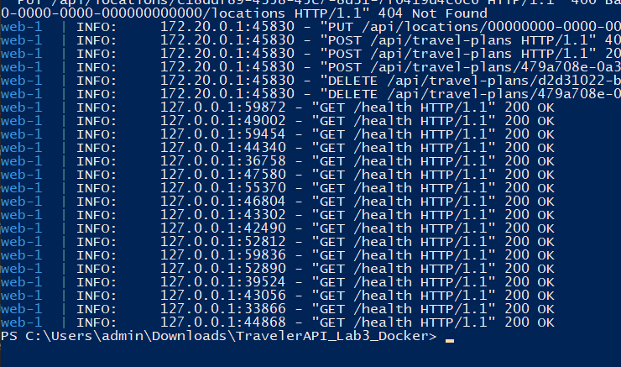
Скриншот контейнерного запуску docker-stats
Скриншот контейнерного запуску hurl
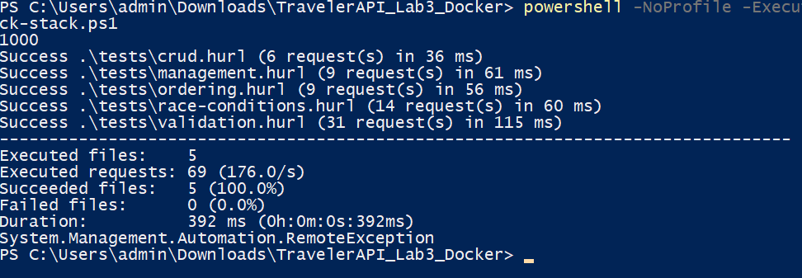
Скриншот k6 у контейнерному експерименті smoke
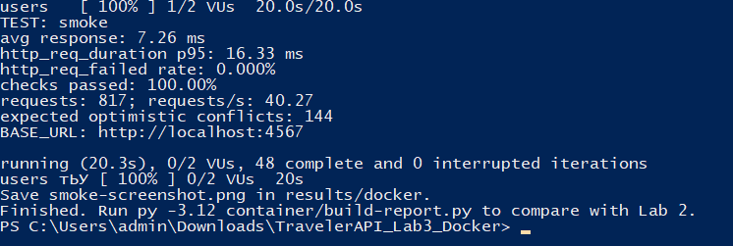
Скриншот k6 у контейнерному експерименті load
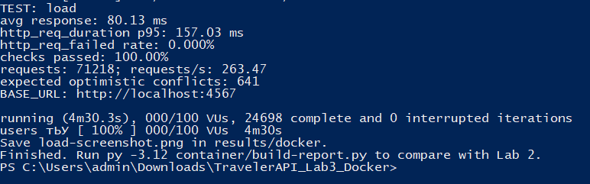
Скриншот k6 у контейнерному експерименті stress
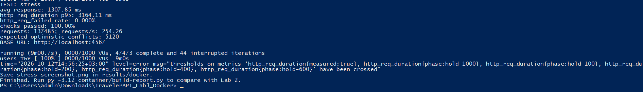
Скриншот k6 у контейнерному експерименті spike
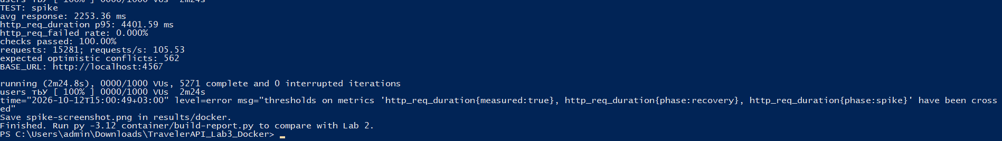
Скриншот k6 у контейнерному експерименті endurance
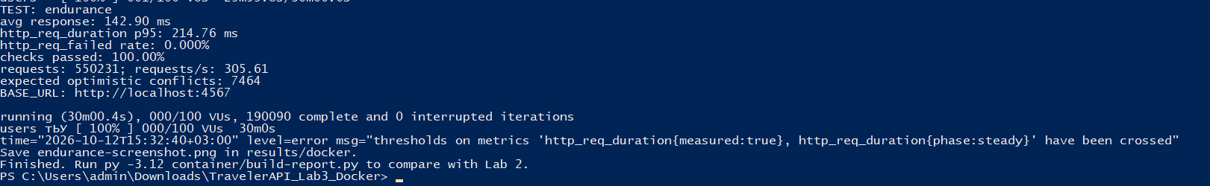

Джерела
Методичні вказівки SumDU.CS.DDS.Lab3.pdf
https://github.com/Olyalya613/RSD_lab_1/tree/lab2-corrected
https://docs.docker.com/build/building/multi-stage/
https://docs.docker.com/compose/how-tos/startup-order/
https://hub.docker.com/_/postgres
https://docs.docker.com/desktop/features/vmm/

